 | MINISTÉRIO DA EDUCAÇÃO  UNIVERSIDADE FEDERAL DE PELOTAS  CENTRO DE LETRAS E COMUNICAÇÃO  CÂMARA DE EXTENSÃO - CaExt | 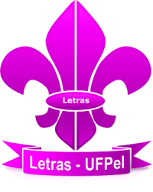

DIVULGAÇÃO DO RESULTADO DO EDITAL DE SELEÇÃO DE MINISTRANTES DOS CURSOS BÁSICOS DE LÍNGUA FRANCESA

A Área de Língua Francesa informa a lista de candidatos selecionados para ministrantes dos Cursos Básicos de Língua Francesa, conforme banca realizada em 23 de março de 2016. A ordem de classificação é a seguinte:
1º: VINÍCIUS BORGES DE ALMEIDA
2º: ISABELLE SILVEIRA MARQUES
3º: IAGO NIZOLLI SIQUEIRA
4º: SHAIANE DA SILVA NEVES
5º: RAFAEL FELIPE DOS SANTOS

Pelotas, 23 de março de 2016.

Profª Ana Maria Cavalheiro
Profª Mariza Zanini
Coordenadoras dos Cursos Básicos de Francês
Câmara de Extensão
Centro de Letras e Comunicação
MEC/UFPel/CLC

